Творчество Самуила Яковлевича Маршака
Литературный марафон

Цели и задачи занятия:
- расширить знания детей о жизни и творчестве Самуила Яковлевича Маршака;
- учить отличать сатирические произведения от юмористических;
- упражнять детей в выразительном чтении стихотворения;
- развивать речевые умения и творческие способности;
- закрепить знания об особенностях драмы;
- развивать воображение, мышление, культуру общения;
- воспитывать доброе отношение к людям, сострадание, трудолюбие;
- способствовать развитию интереса к литературному чтению.

Оборудование:
- выставка книг с произведениями Самуила Яковлевича Маршака;
- портрет писателя;
- иллюстрации к произведениям С.Маршака;
- карточки с отрывками из произведений, загадками автора, кроссвордом, пословицами;
- таблички со словами «сатира», «юмор», «пьеса»;
- предметы: мяч, игрушка – тигренок, календарь, перчатки.

Класс: 2 и 4 малокомплектной школы.

Ход занятия:
  - Оргмомент.

  - Введение. Постановка цели урока.
- Сегодня, ребята, мы поговорим о творчестве выдающегося русского писателя. Его имя с детства знакомо каждому. Это Самуил Яковлевич Маршак. 3 ноября – день рождения переводчика, детского поэта, доброго друга детей. В этом году исполнилось бы 128 лет со дня рождения этого замечательного человека.
Вот что он пишет в статье «О себе»:
« Я родился 3 ноября 1887 года в городе Воронеже. Отец работал мастером на заводе. В поисках лучшего применения своих сил отец с семьей переезжал из города в город, пока, наконец, не устроился в Петербурге». В воспоминаниях о своих детских годах Маршак видит себя непоседой, шалуном. Читать Маршак научился рано, сидя во время занятий рядом со старшим братом, с которым занимался учитель. Учась в гимназии, он увлекался древними языками, античной литературой, тогда же начал писать стихи.
Самуил Яковлевич Маршак – русский поэт и писатель, один из зачинателей литературы для детей. Он не только писал для детей стихотворения и сказки, но и переводил на русский язык произведения писателей Англии, Италии, Чехии и многих других стран.
Самуил Яковлевич Маршак прожил 76 лет. Больше полувека он посвятил литературе, не расставаясь до последнего дня с пером и бумагой.
Давайте и мы посвятим свое занятие изучению литературного творчества этого замечательного поэта.

  - Разминка «Узнай и прочитай стихотворение»
Начнем с разминки.
Послушайте отрывки из стихотворений, попробуйте продолжить их и вспомнить названия.

1)Кто стучится в дверь ко мне…
С толстой сумкой на … (ремне)
«Почта»

2) Пела ночью мышка в норке:
- Спи, мышонок, замолчи!
Дам тебе я хлебной корки…
(И огарочек свечи.)
«Сказка о глупом мышонке»

3) Пробирается медведь
Сквозь густой валежник.
Стали птицы громче петь,
И расцвел …(подснежник)
«12 месяцев»

4) Дали туфельку слону.
Взял он туфельку одну
И сказал: - Нужны пошире,
И не две, а все… (четыре!)
«Детки в клетке»

5) Вместо шапки на ходу
Он надел … (сковороду)
«Вот какой рассеянный»

6) Дама сдавала в багаж…
Диван,
Чемодан,
Саквояж,
Картину,
Корзину,
Картонку
И … (маленькую собачонку.)
«Багаж»

А теперь вам предлагается достать из мешочка предметы (мяч, тигренок, календарь, перчатки), вспомнить, в каких произведениях о них говорилось, выразительно прочитать эти стихи.

Мяч.
Мой веселый звонкий мяч,
Ты куда помчался вскачь?
Желтый, красный, голубой,
Не угнаться за тобой!

Детки в клетке.
Эй, не стойте слишком близко –
Я тигренок, а не киска!

Круглый год. Январь.
Открываем календарь –
Начинается январь.
В январе, в январе
Много снега на дворе.

Перчатки.
Потеряли котятки
На дороге перчатки
И в слезах прибежали домой.
- Мама, мама, прости,
Мы не можем найти,
Мы не можем найти
Перчатки!

Молодцы!

  - Конкурс «Отгадай загадки»
- Вот что писали о поэте.
«У человека два возраста. Один – тот, в котором он находится. А другой – детский, соответствующий его характеру. Самуилу Маршаку давали четыре года. И, как положено четырехлетним, больше всего на свете он не любил двух вещей: ложиться спать и вовремя обедать».
И, как многие дети Маршак любил сочинять загадки. Вспомните, что такое загадка? (Вопрос для второклассников)
Отгадайте загадки, которые сочинил Маршак.
Звучит аудиозапись:

- Держусь я только на ходу
И, если стану, упаду.

- Шумит он в поле и в саду,
А в дом не попадет,
И никуда я не иду,
Покуда он идет.

- Бьют его рукой и палкой,
Никому его не жалко,
А за что беднягу бьют,
А за то, что он надут.

- Мы ходим ночью,
Ходим днем,
Но никуда мы не уйдем,
Мы бьем исправно каждый час,
А вы, друзья, не бейте нас.

Специально к этому уроку четвероклассница Миляуша подготовила для второго класса загадки, составив из них кроссворд. Слово Миляуше.

КРОССВОРД из загадок С.Маршака (ученица читает загадку, ученики отгадывают, учитель помогает заполнить сетку кроссворда на доске)

  - «Путешествие по стихам и сказкам С.Я.Маршака»
Маршак писал стихи и для малышей, и для детей постарше, и для взрослых. Он писал и сказки, и сатирические произведения, и юмористические.
Варвара прочитай, пожалуйста, что такое сатира и юмор.
«Сатира – ирония, смех, обличающий какие-то недостатки. Юмор – это безобидный, добродушный смех над героем или событием.»
а) Послушаем стихотворение Маршака «Вот какой рассеянный» в исполнении (Солодова Димы)
Чтение стихотворения учеником наизусть; оценивание. (Как прочитал? Сумел ли передать отношение автора к герою? Какие места особенно удались чтецу?)
Анализ стихотворения:
- Какое оно: сатирическое или юмористическое?
- Над чем смеется автор? Какие черты характера высмеивает?
- Встречали ли вы подобное в наше время?
- Какова главная мысль стихотворения?
- Подберите пословицу к стихотворению.

ПОСЛОВИЦЫ:
- Землю красит солнце, а человека труд.
- Поспешишь – людей насмешишь.
- Не спеши языком, торопись делом.
- Делаешь наспех, сделаешь на смех.
- Друга ищи, а найдешь – береги
- Терпение и труд все перетрут.

б) - Знаете ли вы юмористическое стихотворение «Усатый-полосатый»?
- Назовите главных героев этого произведения.
- Сколько лет было девочке?
- Как ухаживала девочка за котенком?
Проверить, насколько внимательно дома вы читали эту историю, нам поможет следующее задание.
Прочитайте слова (на доске):
ГУЛЯТЬ, СПАТЬ УКЛАДЫВАТЬ, УЧИТЬ ГОВОРИТЬ, ВЫКУПАТЬ, КОРМИТЬ
Расположите эти карточки со словами-действиями девочки в той последовательности, в которой героиня ухаживала за котенком.
- Что произошло потом?

в) - Знакома вам «Сказка о глупом мышонке»?
- О чем попросил мышонок свою маму?
- Выполнила ли мама просьбу мышонка?
Назовите животных, которые приходили «детку покачать».
На доске по мере поступления ответов столбиком появляются слова:
УТКА, ЖАБА, ЛОШАДЬ, СВИНКА, КУРИЦА, ЩУКА, КОШКА.
Подберите к каждому животному-няньке замечания мышонка.
Дети подбирают соответствующие карточки.
ОЧЕНЬ СТРАШНО, ВОВСЕ НЕ УСНЕШЬ, СЛИШКОМ ТИХО, ОЧЕНЬ СЛАДКО, ОЧЕНЬ СКУЧНО, СЛИШКОМ ГРОМКО, ОЧЕНЬ ГРУБО.
- Какую ошибку совершила мама?
- Придумайте свое окончание сказки.

г) - Помните ли вы «Сказку об умном мышонке»?
- Расскажите, как мышонок перехитрил кошку?
- Удалось ли мышонку поиграть с животными, которых он повстречал на своем пути?
- Почему мышонок не согласился играть с ежами и совой?
- В какие игры предлагали мышонку поиграть звери?
Прочитайте выразительно отрывки из этой сказки, вставляя пропущенные слова:
Карточка №1
Унесла мышонка кошка
И поет: Не бойся, крошка!
Поиграем час-другой
В ……., дорогой.

Карточка №2
Говорит мышонок Мурке:
- Ну, тогда сыграем в …
Завяжи глаза платком
И лови меня потом.

Карточка №3
- В кошки-мышки или жмурки? –
Говорит мышонок юркий.
- Нет, не в жмурки. Мы хорьки,
Больше любим «…..».

Карточка №4
Стали звать мышонка белки:
Выходи играть в ……!
- У меня, - он говорит, -
Без игры спина горит!

Карточка №5
Вот идет моя хозяйка,
С ней в …… поиграй-ка,
А со мною в ….
Выходи скорей, я жду!

  - Физминутка.
- Отдохнем немного. Встаньте и послушайте правила игры. Я буду читать вам отрывки из стихов, если эти строки принадлежат перу Маршака, то хлопайте в ладоши, если вы слышите стихи других поэтов, то топайте ногами.

В октябре, в октябре
Частый дождик на дворе.
На лугах мертва трава,
Замолчал кузнечик.
Заготовлены дрова
На зиму для печек.
Вот желтая страница –
Пустынная страна.
Песок на ней кружится,
Несется, как волна.

Уронили мишку на пол,
Оторвали мишке лапу,
Все равно его не брошу,
Потому что он хороший.

Вот портфель,
Пальто и шляпа.
День у папы
Выходной.
Не ушел
Сегодня
Папа.
Значит,
Будет он со мной.

Утюги - за сапогами,
Сапоги – за пирогами…

Он увидел одеяло –
Покрываться нечем стало.
Он в кладовку заглянул –
С медом жбан перевернул.

Где обедал воробей?
В зоопарке у зверей.

Молодцы!

  - «Путешествие в далекие страны»
- Вы уже знаете, что Маршак – не только писатель и поэт, но и переводчик.
Прочитайте слова из английских песенок, переведенных Маршаком, и правильно назовите героев этих произведений.
СИДЕЛ ПШЕНИЦА ТЕЛЕНОК
СВАЛИЛСЯ СИНИЦА ОВЕЧКИ
НЕ МОЖЕТ КОТ БАРАН
СОБРАТЬ ХВОСТ КОРОВА
КОРОВА КОНЬ
ПАСТУХ ТЕЛЕГА
(Шалтай–Болтай, Джек, Робин-Бобин.)
  - Инсценировка отрывка пьесы С.Маршака.
Творчество Маршака, как уже отмечалось, многогранно: он и детский поэт, и автор лирических стихов для взрослых, переводчик, сатирик, критик, сказочник, наставник многих поэтов, драматург, пьесы которого идут в театре и сейчас. Вспомним пьесы-сказки «Кошкин дом», «12 месяцев», «Сказки про Козла» и другие.
- Каждому ученику я раздаю по два листка. На одном – отрывок из сказки, на другом – отрывок из пьесы. Вам нужно найти, где напечатан отрывок из пьесы, и объяснить, почему вы так решили.
- Объясните, что такое диалог? (Вопрос 4 классу)
- Предлагаю вам стать на несколько минут стать артистами и принять участие в инсценировке отрывка пьесы С.Маршака «Сказка про Козла»
ИНСЦЕНИРОВКА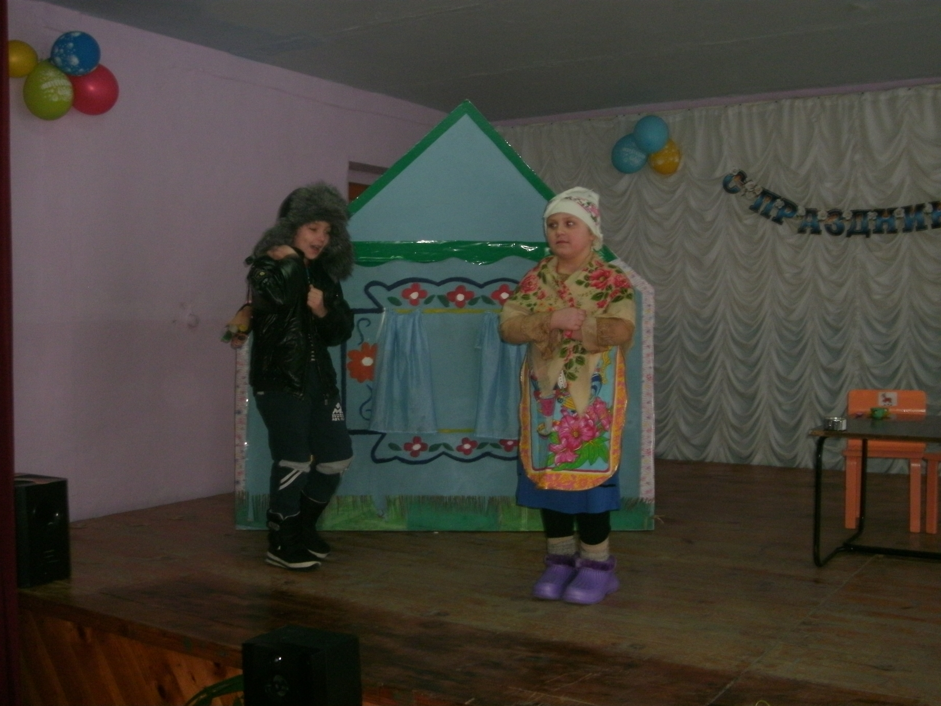
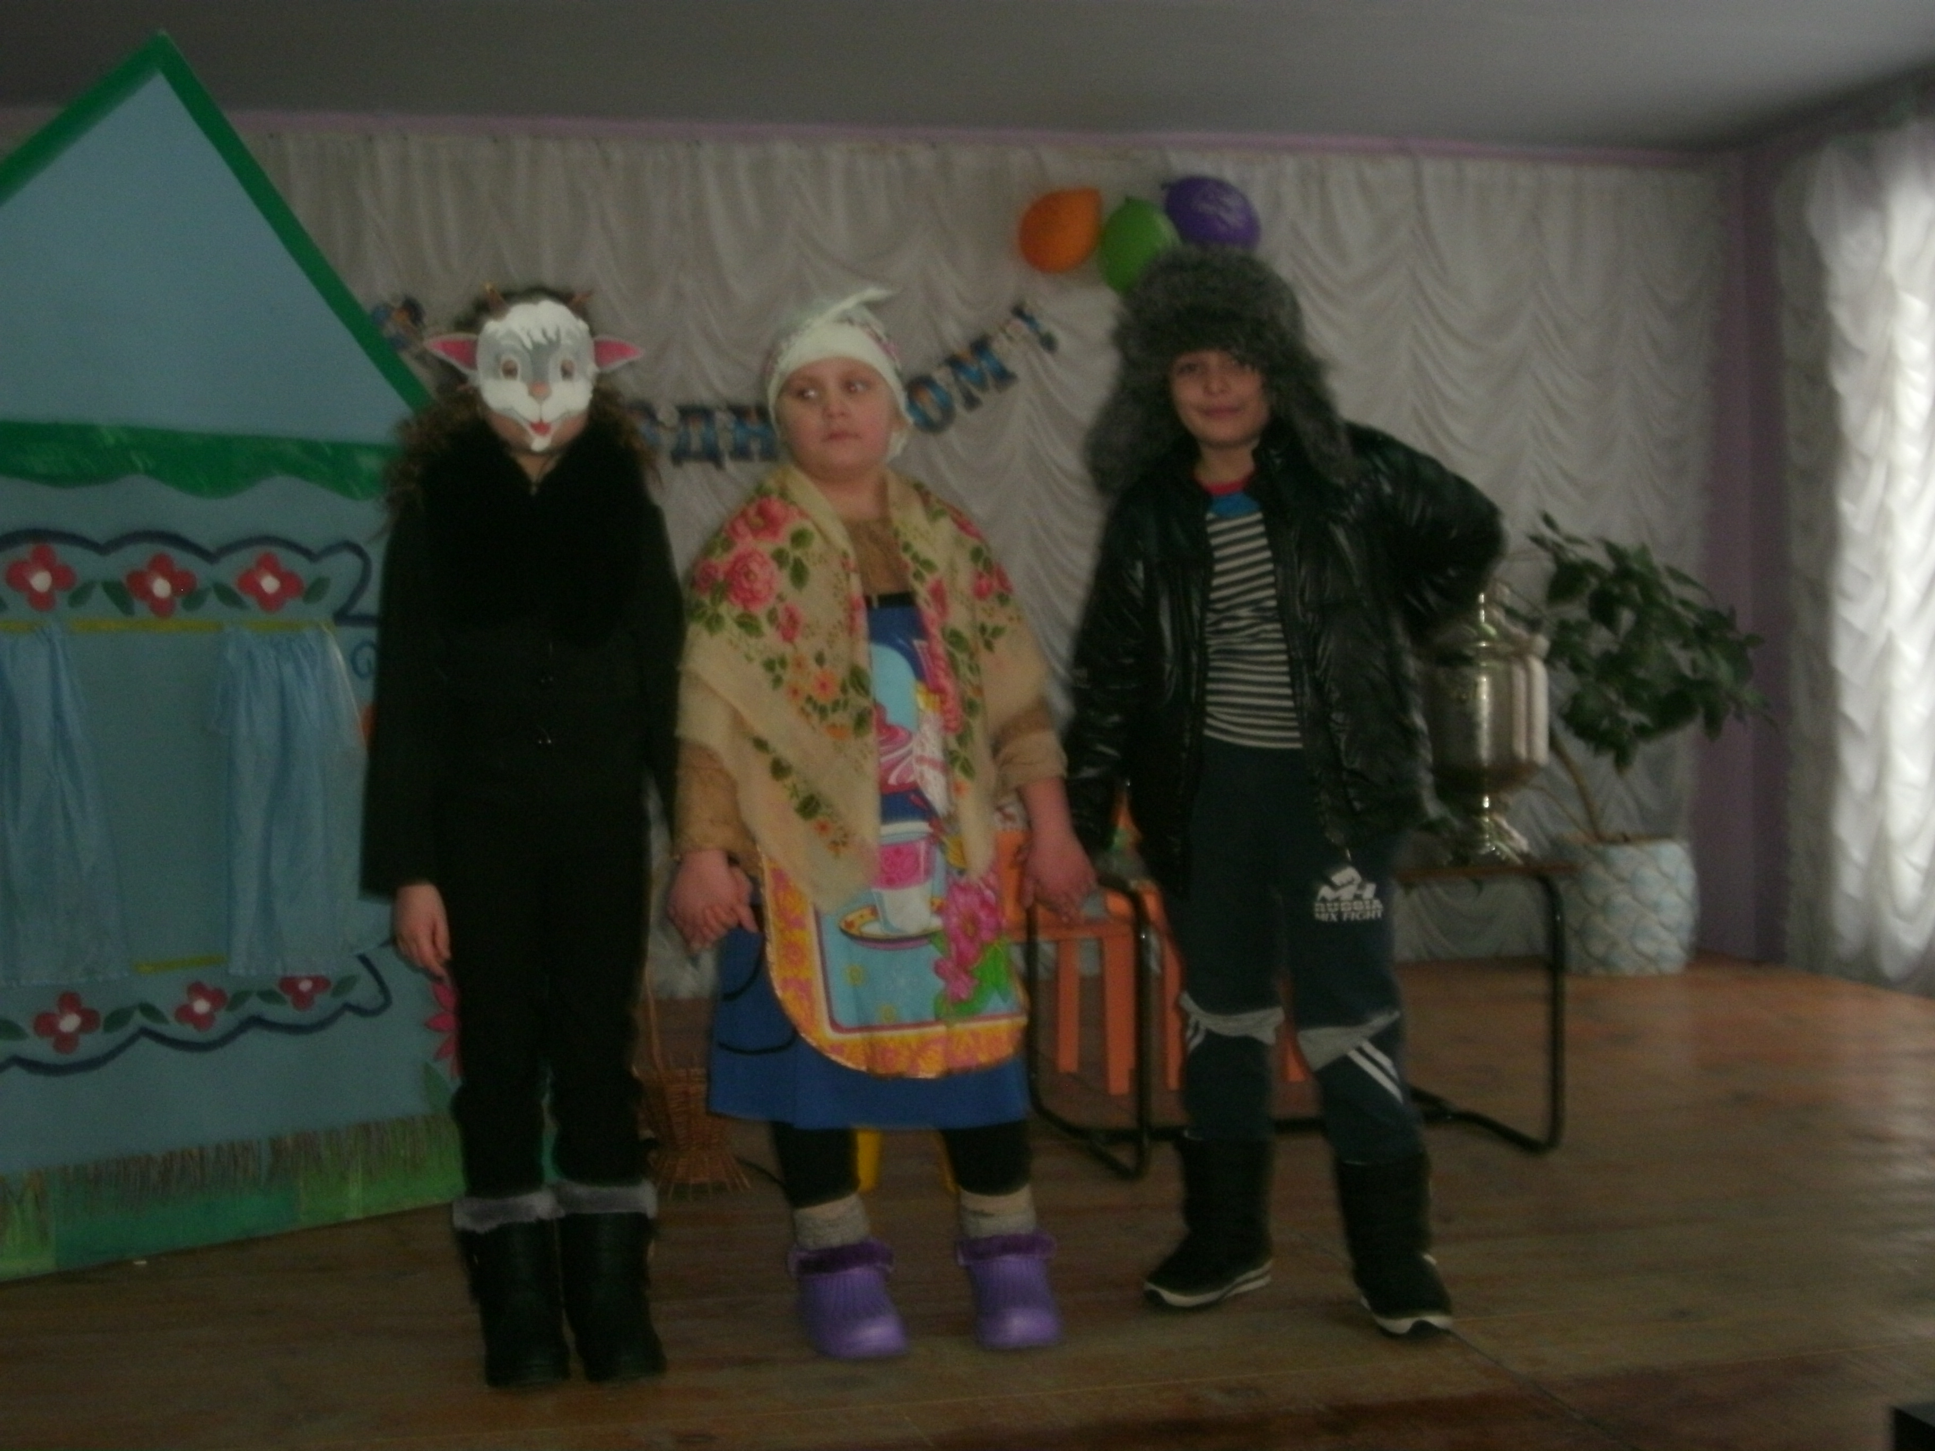
  - «Прочитай и нарисуй»
Есть у Самуила Маршака замечательная книга. Не простая, а разноцветная. Она так и называется «Разноцветная книга».
Закройте глаза, слушайте меня внимательно, я прочитаю вам одну из страниц «Разноцветной книги». Постарайтесь представить то, о чем пишет поэт.
Учитель читает:
Эта страница зеленого цвета,
Значит, на ней постоянное лето.
Если бы здесь уместиться я мог,
Я бы на этой странице прилег.

Бродят в траве золотые букашки.
Вся голубая, как бирюза,
Села, качаясь, на венчик ромашки,
Словно цветной самолет, стрекоза.

Вон темно-красная божья коровка,
Спинку свою разделив пополам,
Вскинула крылья прозрачные ловко
И полетела по божьим делам.
Вот в одинаковых платьях, как сестры,
Бабочки сели в траву отдыхать.
То закрываются книжечкой пестрой,
То, раскрываясь, несутся опять…

- Что вы представили?
Ваша задача нарисовать свою страницу, обязательно отметив те предметы, о которых рассказал Маршак. (Дать ученикам гуашь, акварель, воду, кисти, лист зеленой бумаги)
Посмотрите, какие интересные картины получились у нас! (вывесить рисунки на доску)

  - Итог занятия
Наше занятие подходит к концу.
- Что нового вы узнали о Самуиле Маршаке и его творчестве?
- Захотелось ли вам еще раз перечитать знакомые строки из его произведений?
Поэт предвидел, что его стихи будет читать не одно поколение. Вот что написал он в 1962 году:

«Читатель мой особенного
рода:
Умеет он под стол
ходить пешком.
Но радостно мне знать,
что я знаком
С читателем двухтысячного года!»

Закончим стихотворением Маршака «Пожелание друзьям», написанным в 1958 году. Это стихотворение написано для вас, детей XXI века:

Желаю вам цвести, расти,
Копить, крепить здоровье.
Оно для дальнего пути –
Главнейшее условие.

Пусть каждый день и
каждый час
Вам новое добудет.
Пусть добрым будет ум у вас,
А сердце умным будет.

Всем спасибо за активную работу! Дома нарисуйте иллюстрации к полюбившимся вам произведениям Самуила Яковлевича Маршака.

Литература.

- Детская энциклопедия «Я познаю мир». – М.: АСТ, 1997.

- Маршак С. Сказки, песенки, загадки, стихотворения. – М.: Детская литература, 1981.

- Маршак С. Девчонкам и мальчишкам. – М.: Астрель, 2007.

- Зубарева Е.Е. Детская литература. – М.: Просвещение, 1989.

- Сухин И.Г. 800 загадок, 100 кроссвордов. – М.: Новая школа, 1996.

- Сухин И.Г. Мойдодыр, Черномор, Снеговик и другие (литературные викторины). – М.: Новая школа, 1996.

ПЬЕСА С.Я.МАРШАКА “ СКАЗКА ПРО КОЗЛА ”

ДЕЙСТВУЮЩИЕ ЛИЦА
Дед.
Козел.
Баба.
Семь волков.
ДЕЙСТВИЕ ПЕРВОЕ
Изба.

Дед
(входит в избу с вязанкой дров)

Ах, ах! Ох, ох, ох!
Что-то нынче стал я плох,
Слаб, ленив и нездоров.
Чуть донес вязанку дров.
Хорошо бы мне прилечь.
Затопи-ка, баба, печь.

Баба
(растапливая печь)

Ох, и я совсем стара.
На покой и мне пора!
Жалко, сына нет у нас:
Он дровишек бы припас,
Да огонь в печи развел,
Да сварил бы шей котел.

Козел
(заглядывает в окно)

Здравствуй, баба, здравствуй, дед!
Я сварю для вас обед.

Дед

Кто к окошку подошел?

Баба

Аль не видишь? Наш козел.

Дед

Он ли это?

Баба

Как не он!

Дед

Сон ли это?

Баба

Нет, не сон.

Дед

Жил я, баба, много лет.
Видел, баба, белый свет.
А таких разумных слов
Не слыхал я от козлов.

Козел
(появляясь на пороге)

Слушай, баба, слушай, дед.
Я сварю для вас обед.
Щей таких вам наварю,
Что не снились и царю.
Где капуста, где котел?

(Ставит котел в печь.)

Дед и баба

Ай да умница козел!

Козел

Сколько сору на полу, -
Надо взяться за метлу!
Тут подмел и там подмел...

Баба

Ай да умница козел!

Козел

Я лениться не люблю -
Дров на завтра наколю.
Хоть оброс я бородой,
А козел я молодой.
Раз-два, раз-два!
Ловко колются дрова.

Дед и баба

Ай да умница козел!
Сколько дров он наколол!

Козел

Сбегать по воду пора.
Дай-ка, баба, два ведра.

(Уходит по воду.)

Дед и баба

Ай да умница козел!
Он и по воду пошел!

Баба
(глядя в окошко)

Побежал к реке задворками.

Дед

На бегу звенит ведерками.

Баба

Не козел у нас, а клад...

Дед

Погляди - идет назад.

Козел
(входя)

Час обеденный пришел -
Накрывать пора на стол.
Сядьте рядом на скамью.
Накормлю вас, напою.

(Кормит деда и бабу.)

Баба, ешь, да не спеши!

Баба

Щи уж больно хороши!
Молча едят.

Козел

А теперь совет такой:
Пообедав - на покой.
Вы поспите нынче всласть.
Я же тихо буду прясть.
И за пряжей вам спою
Баю-баюшки-баю.

(Прядет и поет,)

Баю-баюшки-баю.
Я вам песенку спою,
Как мой дядюшка-козел
В огородники пошел,
В огородники пошел,
Всю капусту прополол.
Где была капуста,
Нынче стало пусто...
Спишь ли, баба? Спишь ли, дед?
Петь вам песню или нет?

Дед и баба молчат.

Видно, спят они давно...
Погляжу-ка я в окно.
За околицу народ
Все с лукошками идет.
Нынче дождик был с утра -
По грибы идти пора.
Наберу грибов в лесу
И на ужин принесу.

(Берет лукошко и уходит.)

КРОССВОРД
(загадки С.Я.Маршака)

По горизонтали:

- Из темницы сто сестер
Выпускают на простор,
Осторожно их берут,
Головой о стенку трут,
Чиркнут ловко раз и два –
Загорится голова.

- Его весной и летом
Мы видели одетым.
А осенью с бедняжки
Сорвали все рубашки.
Но зимние метели
В меха его одели.

- Самый бойкий я рабочий
В мастерской.
Колочу я что есть мочи
День-деньской.
Как завижу лежебоку,
Что валяется без проку,
Я прижму его к доске
Да как стукну по башке!

- В избе –
Изба,
На избе –
Труба.
Я лучинку зажег,
Положил на порог,
Зашумело в избе,
Загудело в трубе.
Видит пламя народ,
А тушить не идет.

- Как безлиственная ветка,
Я пряма, суха, тонка.
Ты встречал меня нередко
В дневнике ученика.

- Мой сердечный друг-приятель
В чайном тресте председатель:
Все семейство вечерком
Угощает он чайком.

Парень дюжий он и крепкий,
Без труда глотает щепки.
Хоть и ростом не велик,
А пыхтит, как паровик.

По вертикали:

Я твой товарищ, капитан.
Когда разгневан океан
И ты скитаешься во мгле
На одиноком корабле,-
Зажги фонарь во тьме ночной
И посоветуйся со мной:
Я закачаюсь, задрожу –
И путь на север укажу.

Ответы:
спички, дерево, молоток, печь, единица, самовар, компас.

